**GV Soạn: Nguyễn Thanh Hòa**

**HÓA 12 CTST: BÀI 2. XÀ PHÒNG VÀ CHẤT GIẶT RỬA.**

**I. MỤC TIÊU**

**1. Kiến thức.**

Sau bài học này, HS sẽ:

- Nêu được khái niệm, đặc điểm về cấu tạo và tính chất giặt rửa của xà phòng và chất giặt rửa tự nhiên, tổng hợp.

- Trình bày được một số phương pháp sản xuất xà phòng, phương pháp chủ yếu để sản xuất chất giặt rửa tổng hợp.

- Thực hiện được (hoặc quan sát video) thí nghiệm về phản ứng xà phòng hóa chất béo.

- Trình bày được cách sử dụng hợp lí, an toàn xà phòng và chất giặt rửa tổng hợp trong đời sống.

**2. Năng lực**

- Năng lực chung

+ Tự chủ và tự học: Chủ động, tích cực tìm hiểu về xà phòng và các chất giặt rửa tự nhiên, tổng hợp trong đời sống.

+ Giao tiếp và hợp tác: Hoạt động nhóm và cặp đôi một cách hiệu quả theo đúng yêu cầu của GV, đảm bảo các thành viên trong nhóm đều được tham gia và trình bày báo cáo.

+ Giải quyết vấn đề và sáng tạo: Thảo luận với các thành viên trong nhóm nhằm giải quyết các vấn đề trong bài học để hoàn thành nhiệm vụ học tập.

- Năng lực hoá học

+ Nhận thức hoá học: Nêu được khái niệm, đặc điểm về cấu tạo và tính chất chất giặt rửa của xà phòng và chất giặt rửa tự nhiên, tổng hợp.

+ Tìm hiểu thế giới tự nhiên dưới góc độ hoá học: Thực hiện được (hoặc quan sát video) thí nghiêm về nhản ứng xà phòng hoá chất béo.

+ Vận dụng kiến thức, kĩ năng đã học: Trình bày được một số phương pháp sản xuất xà phòng, phương pháp chủ yếu sản xuất chất giặt rửa tổng hợp; Trình bày được cách sử dụng hợp lí, an toàn xà phòng và chất giặt rửa tổng hợp trong đời sống.

**3. Phẩm chất**

- Tham gia tích cực hoạt động nhóm và cặp đôi phù hợp với khả năng của bản thân.

- Cẩn thận, trung thực, tỉ mỉ và thực hiện an toàn trong quá trình làm thực hành.

- Có niềm say mê, hứng thú với việc khám phá và học tập hoá học.

- Dựa vào mục tiêu của bài học và nội dung các hoạt động của SGK, GV lựa chọn phương pháp và kĩ thuật dạy học phù hợp để tổ chức các hoạt động học tập một cách hiệu quả và tạo hứng thú cho HS trong quá trình tiếp nhận kiến thức, hình thành và phát triển năng lực, phẩm chất liên quan đến bài học.

**II. THIẾT BỊ DẠY HỌC VÀ HỌC LIỆU**

**1. Giáo viên**

- 4 Bộ dụng cụ phản ứng xà phòng hoá chất béo:

+ Hoá chất: Chất béo (dầu thực vật hoặc mỡ động vật), dung dịch NaOH 40%, dung dịch NaCl bão hoà.

+ Dụng cụ: Bát sứ, cốc thuỷ tinh, đũa thuỷ tinh, kiềng sắt, đèn cồn.

**2. Học sinh**

- Một số mẫu xà phòng hoặc chất giặt rửa tổng hợp.

- SGK, SBT, vở ghi.

**III. TIẾN TRÌNH DẠY HỌC**

**A. KHỞI ĐỘNG BÀI HỌC**

**Hoạt động 1: Khởi động**

**a) Mục tiêu.**

- Xác định được nội dung sẽ học trong bài là xà phòng và chất giặt rửa, qua đó thấy được ứng dụng cũng như tầm quan trọng của xà phòng và chất giặt rửa tổng hợp trong đời sống hằng ngày.

- Tạo tâm thế sẵn sàng tìm hiểu, thực hiện nhiệm vụ được giao để trả lời câu hỏi đặt ra ở tình huống khởi động.

**b) Nội dung:**Quan sát hình ảnh GV cung cấp và thực hiện yêu cầu theo hướng dẫn của GV.

**c) Sản phẩm:** Câu trả lời của HS về xà phòng và chất giặt rửa.

**d) Tổ chức thực hiện**

**Bước 1: GV chuyển giao nhiệm vụ học tập**

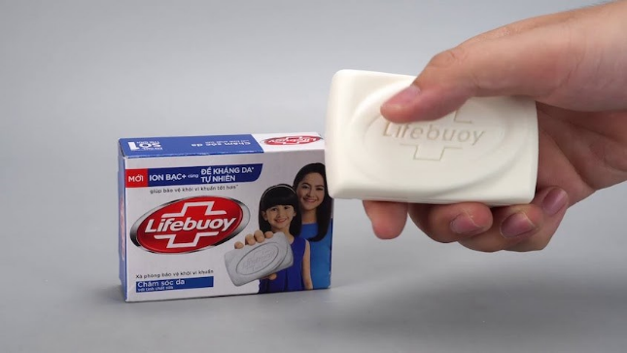GV sử dụng kĩ thuật động não để nêu câu hỏi khởi động trong SGK, kết hợp một số hình ảnh ví dụ về xà phòng và chất giặt rửa trong đời sống hằng ngày.

- GV nêu câu hỏi: *“Xà phòng có tác dụng làm sạch, kháng và diệt khuẩn tốt, giúp bảo vệ làn da tối ưu. Sản phẩm có tính kiềm nên hút hết dầu thừa trên cơ thể, giúp dễ dàng kì cọ và làm sạch cơ thể kỹ hơn.*

*Em đã bao giờ rửa sạch tay dính dầu, mỡ chỉ với nước chưa? Tại sao phải dùng xà phòng hoặc các chất giặt rửa khác để làm sạch dầu mỡ? Làm thế nào để điều chế xà phòng từ nguyên liệu là các chất béo có sẵn trong đời sống?*

**Bước 2: HS tiếp nhận, thực hiện nhiệm vụ học tập**

 HS làm việc cá nhân, quan sát hình và suy nghĩ trả lời câu hỏi của GV.

- GV hướng dẫn, hỗ trợ HS (nếu cần thiết).

**Bước 3: Báo cáo kết quả hoạt động, thảo luận**

 GV mời 2 – 3 HS trả lời câu hỏi.

- Các HS khác lắng nghe để nhận xét câu trả lời của bạn mình.

- GV khuyến khích HS có thể có nhiều ý kiến khác nhau.

**Bước 4: Đánh giá kết quả thực hiện nhiệm vụ học tập**

GV nhận xét, đánh giá chung các câu trả lời của HS.

**GV dẫn dắt vào bài:** Để kiểm chứng câu trả lời của bạn, sau đây cô sẽ cùng các em tìm hiểu bài 2: XÀ PHÒNG VÀ CHẤT GIẶT RỬA.

**B. HÌNH THÀNH KIẾN THỨC MỚI**

**Hoạt động 2: Tìm hiểu khái niệm, đặc điểm cấu tạo, tính chất giặt rửa của xà phòng và chất giặt rửa.**

**a) Mục tiêu**

Dựa vào thông tin được cung cấp trong SGK, GV hướng dẫn HS trình bày được khái niệm xà phòng và chất giặt rửa tự nhiên, tổng hợp.

**b) Nội dung: Tìm hiểu khái niệm, đặc điểm cấu tạo, tính chất giặt rửa của xà phòng và chất giặt rửa.**

**c) Sản phẩm:** Phiếu học tập.

**TRẢ LỜI PHIẾU HỌC TẬP SỐ 1**

**\* Điểm giống nhau:**

Cấu tạo của xà phòng và chất giặt rửa tổng hợp thường gồm hai phần:

+ Phần phân cực (“đầu” ưa nước), phần này có thể hoà tan được trong nước.

+ Phần không phân cực (“đuôi” kị nước), là gốc hydrocarbon có mạch dài (R). Phần này không tan trong nước.

**\* Điểm khác nhau:**

+ Phần phân cực của xà phòng là nhóm carboxylate.

+ Phần phân cực của chất giặt rửa tổng hợp là nhóm sulfate, sulfonate.

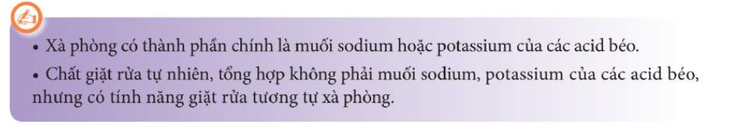

**d) Tổ chức thực hiện**

**Bước 1: GV chuyển giao nhiệm vụ học tập**

GV sử dụng các dữ kiện trong SGK để hình thành khái niệm xà phòng và chất giặt rửa tự nhiên, tổng hợp, đồng thời yêu cầu HS làm việc theo cặp đôi, thảo luận để đưa ra nội dung trả lời cho câu Thảo luận 1 trong SGK:

**1. So sánh thành phần, tính chất giặt rửa của xà phòng và chất giặt rửa tổng hợp.**

Kết quả câu trả lời của HS được trình bày trong Phiếu học tập số 1. Qua đó hình thành khái niệm xà phòng và chất giặt rửa tự nhiên, tổng hợp.

**Bước 2: HS tiếp nhận, thực hiện nhiệm vụ học tập**

- HS thảo luận theo cặp được phân công

- GV theo dõi, đôn đốc nhắc nhở HS tích cực tham gia vào hoạt động trong nhóm để đưa ra câu trả lời.

**Bước 3: Báo cáo kết quả hoạt động, thảo luận**

GV thu Phiếu học tập của HS, sử dụng phương pháp đánh giá đồng đẳng chéo giữa các cặp bằng cách GV chữa bài, đưa ra thang điểm chấm để các nhóm đánh giá lẫn nhau.

**Bước 4: Đánh giá kết quả thực hiện nhiệm vụ học tập**

HS nhận xét, bổ sung, đánh giá Phiếu học tập của một số nhóm đại diện (có thể bốc thăm hoặc theo chỉ định của GV).

GV nhận xét, đánh giá chung và rút ra kết luận.

- Nếu như xà phòng có thành phần chính là muối sodium, potassium của acid béo thì chất giặt rửa tổng hợp có thành phần chính là các muối sodium như sodium alkylsulfate, sodium alkylbenzenesulfonate,...

- Chất giặt rửa tổng hợp không phải là muối sodium, potassium của các acid béo, nhưng có tính năng giặt rửa tương tự xà phòng.

**Hoạt động 3: Tìm hiểu đặc điểm cấu tạo, tính chất giặt rửa của xà phòng và chất giặt rửa tự nhiên, tổng hợp**

**a) Mục tiêu.**

- Từ thông tin được cung cấp trong SGK, GV hướng dẫn HS nêu được một số đặc điểm cấu tạo, tính chất giặt rửa của xà phòng và chất giặt rửa tự nhiên, tổng hợp.

- Thông qua việc hình thành kiến thức mới về một số đặc điểm cấu tạo, tính chất giặt rửa của xà phòng và chất giặt rửa tự nhiên, tổng hợp, HS phát triển được các năng lực chung và năng lực đặc thù.

**b) Nội dung:**HS làm việc theo cặp đôi, thảo luận để đưa ra nội dung trả lời cho câu Thảo luận 2 trong SGK.

**c) Sản phẩm:**

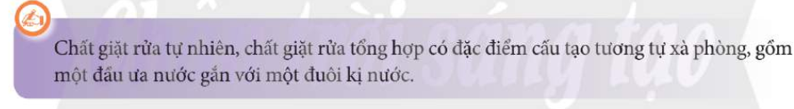

**d) Tổ chức thực hiện**

**Bước 1: GV chuyển giao nhiệm vụ học tập**

- GV sử dụng công thức cấu tạo của sodium palmitate, sodium laurylsulfate,... yêu cầu HS làm việc theo cặp đôi, thảo luận để đưa ra nội dung trả lời cho câu Thảo luận 2 trong SGK:

Quan sát Ví dụ 1 và Ví dụ 2, hãy giải thích tại sao xà phòng và chất giặt rửa đều tan được trong nước.

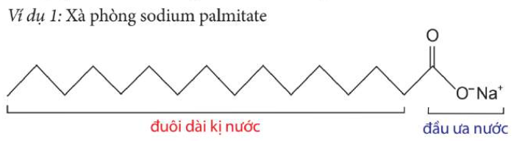

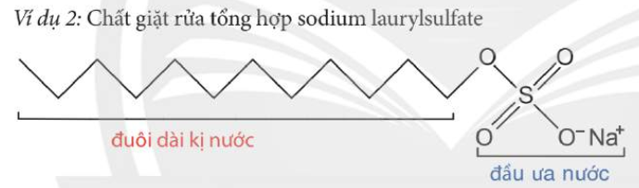

- GV có thể đặt thêm câu Thảo luận sau và yêu cầu HS trả lời để củng cố thêm kiến thức. Qua đó giúp HS hiểu được đặc điểm cấu tạo, tính chất giặt rửa của xà phòng và chất giặt rửa tự nhiên tổng hợp.

**\* Em hãy cho biết đặc điểm cấu tạo tương tự giữa xà phòng với các chất giặt rửa tự nhiên, tổng hợp.**

Kết quả câu trả lời của HS được trình bày trong Phiếu học tập số 2. Qua đó hình thành đặc điểm cấu tạo, tính chất giặt rửa của xà phòng và chất giặt rửa tự nhiên, tổng hợp.

**Bước 2: HS tiếp nhận, thực hiện nhiệm vụ học tập**

- HS thảo luận theo cặp được phân công và đưa ra nội dung câu trả lời theo mẫu trong Phiếu học tập số 2.

- GV theo dõi, đôn đốc nhắc nhở HS tích cực tham gia vào hoạt động trong nhóm để đưa ra câu trả lời.

**Bước 3: Báo cáo kết quả hoạt động, thảo luận**

GV thu Phiếu học tập của HS, sử dụng phương pháp đánh giá đồng đẳng chéo giữa các cặp bằng cách GV chữa bài, đưa ra thang điểm chấm để các nhóm đánh giá lẫn nhau.

**Bước 4: Đánh giá kết quả thực hiện nhiệm vụ học tập**

- HS nhận xét, bổ sung, đánh giá Phiếu học tập của một số nhóm đại diện (có thể bốc thăm hoặc theo chỉ định của GV).

- GV nhận xét, đánh giá chung và rút ra kết luận.

- Qua các ví dụ đã nêu, xà phòng và chất giặt rửa đều tan được trong nước vì chúng đều có đầu ưa nước là -COONa (đối với xà phòng), hoặc –SO3Na, -OSO3Na (đối với chất giặt rửa tổng hợp). Nhờ gốc R kị nước, phân tử xà phòng hoặc chất giặt rửa tổng hợp có khả năng xâm nhập vào vết bẩn dầu mỡ và kéo các vết bần dầu mỡ vào nước nhờ các đầu ưa nước -COONa, -SO3Na, -OSO3Na.

**Hoạt động 4: Tìm hiểu một số phương pháp sản xuất xà phòng**

**a) Mục tiêu**

Từ thông tin được cung cấp trong SGK, GV hướng dẫn HS nêu được một số phương pháp sản xuất xà phòng.

- Thông qua việc hình thành kiến thức mới về một số phương pháp sản xuất xà phòng, HS phát triển được các năng lực chung và năng lực đặc thù.

**b) Nội dung:** HS thực hiện thí nghiệm điều chế xà phòng.

**c) Sản phẩm:**

- Mô tả hiện tượng:

+ Ban đầu, khi cho dung dịch NaOH vào dầu ăn, ta thấy hỗn hợp bị tách thành 2 lớp.

+ Đun sôi hỗn hợp và khuấy liên tục, tạo thành chất lỏng đồng nhất và sệt.

+ Khi ngừng đun, để nguội thu được hỗn hợp đặc sệt màu trắng.

+ Thêm dung dịch NaCl bão hòa vào hỗn hợp trên, xuất hiện lớp chất rắn màu trắng nổi lên trên dung dịch. Đó chính là xà phòng.

- Phương trình hóa học ở dạng tổng quát của phản ứng xà phòng hoá chất béo:



**d) Tổ chức thực hiện**

**Bước 1: GV chuyển giao nhiệm vụ học tập**

- GV cho 4 nhóm HS thực hiện thí nghiệm điều chế xà phòng như trong SGK, yêu cầu HS làm việc theo cặp đôi, thảo luận để đưa ra nội dung trả lời cho câu Thảo luận 3 trong SGK:

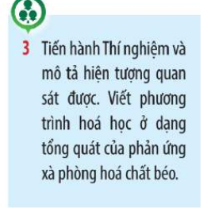

- GV có thể đặt các câu Thảo luận sau, yêu cầu HS trả lời nhằm giúp các em củng cố nội dung vừa tìm hiểu:

***\* Xà phòng cũng có thể sản xuất từ nguồn hydrocarbon trong dầu mỏ. Như vậy, có thể thay dầu ăn trong sản xuất xà phòng bằng dầu mỡ bôi trơn máy móc không?***

Kết quả câu trả lời của HS được trình bày trong Phiếu học tập số 3. Qua đó hình thành phương pháp sản xuất xà phòng.

**Bước 2: HS tiếp nhận, thực hiện nhiệm vụ học tập**

HS thảo luận theo cặp được phân công và đưa ra câu trả lời theo mẫu trong Phiếu học tập số 3.

- GV theo dõi, đôn đốc nhắc nhở HS tích cực tham gia vào hoạt động trong nhóm để đưa ra câu trả lời.

**Bước 3: Báo cáo kết quả hoạt động, thảo luận**

GV thu Phiếu học tập của HS, sử dụng phương pháp đánh giá đồng đẳng chéo giữa các cặp bằng cách GV chữa bài, đưa ra thang điểm chấm để các nhóm đánh giá lẫn nhau.

**Bước 4: Đánh giá kết quả thực hiện nhiệm vụ học tập**

HS nhận xét, bổ sung, đánh giá Phiếu học tập của một số nhóm đại diện (có thể bốc thăm hoặc theo chỉ định của GV).

- GV nhận xét, đánh giá chung và rút ra kết luận.

- GV lưu ý HS:

* Dầu mỡ bôi trơn máy móc có thành phần chính là các hydrocarbon, không phải là chất béo như dầu ăn nên không thể thay dầu ăn trong sản xuất xà phòng.

**Hoạt động 5: Tìm hiểu phương pháp sản xuất chất giặt rửa tổng hợp**

**a) Mục tiêu.**

- Từ thông tin được cung cấp trong SGK, GV hướng dẫn HS nêu được phương pháp sản xuất chất giặt rửa tổng hợp.

- Thông qua việc hình thành kiến thức mới về phương pháp sản xuất chất giặt rửa tổng hợp, HS phát triển được các năng lực chung và năng lực đặc thù.

**b) Nội dung:**

**c) Sản phẩm:**

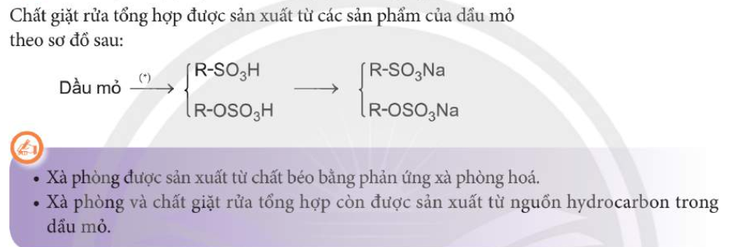

**d) Tổ chức thực hiện**

**Bước 1: GV chuyển giao nhiệm vụ học tập**

GV cho HS quan sát sơ đồ sản xuất chất giặt rửa tổng hợp trong SGK, yêu cầu HS làm việc theo cặp đôi, thảo luận để đưa ra nội dung trả lời cho một số câu Thảo luận bổ sung sau:

***\* Chất giặt rửa tổng hợp có phải là muối sodium hoặc potassium của acid béo không?***

***\* Chất giặt rửa tổng hợp có được sản xuất trên cơ sở phản ứng xà phòng hoá chất béo không? Vì sao?***

Kết quả câu trả lời của HS được trình bày trong Phiếu học tập số 4. Qua đó hình thành phương pháp sản xuất chất giặt rửa tổng hợp.

**Bước 2: HS tiếp nhận, thực hiện nhiệm vụ học tập**

HS thảo luận theo cặp được phân công và đưa ra câu trả lời theo mẫu trong Phiếu học tập số 4.

- GV theo dõi, đôn đốc nhắc nhở HS tích cực tham gia vào hoạt động trong nhóm để đưa ra câu trả lời.

**Bước 3: Báo cáo kết quả hoạt động, thảo luận**

GV thu Phiếu học tập của HS, sử dụng phương pháp đánh giá đồng đẳng chéo giữa các cặp bằng cách GV chữa bài, đưa ra thang điểm chấm để các nhóm đánh giá lẫn nhau.

**Bước 4: Đánh giá kết quả thực hiện nhiệm vụ học tập**

HS nhận xét, bổ sung, đánh giá Phiếu học tập của một số nhóm đại diện (có thể bốc thăm hoặc theo chỉ định của GV).

***\* Chất giặt rửa tổng hợp thường là các muối sodium như sodium alkylsulfate, sodium alkylbenzenesulfonate, ...***

***\* Do không phải là muối sodium của acid béo nên chúng không được sản xuất trên cơ sở phản ứng xà phòng hoá chất béo.***

**Hoạt động 6: Tìm hiểu cách sử dụng hợp lí, an toàn xà phòng và chất giặt rửa tổng hợp trong đời sống**

**a) Mục tiêu**

- Từ thông tin được cung cấp trong SGK, GV hướng dẫn HS nêu được cách sử dụng hợp lí, an toàn xà phòng và chất giặt rửa tổng hợp trong đời sống.

- Thông qua việc hình thành kiến thức mới về cách sử dụng hợp lí, an toàn xà phòng và chất giặt rửa tổng hợp trong đời sống, HS phát triển được các năng lực

chung và năng lực đặc thù.

**b) Nội dung:**  HS làm việc theo cặp đôi, thảo luận để đưa ra nội dung trả lời.

**c) Sản phẩm:**

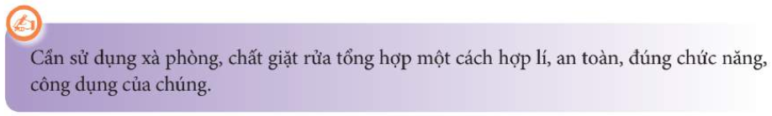

**d) Tổ chức thực hiện**

**Bước 1: GV chuyển giao nhiệm vụ học tập**

GV cho HS nghiên cứu dữ kiện trong SGK, yêu cầu HS làm việc theo cặp đôi, thảo luận để đưa ra nội dung trả lời cho câu Thảo luận bổ sung sau:

***\* Nhiều người tiêu dùng tự ý pha trộn xà phòng hoặc các chất giặt rửa với giấm ăn với suy nghĩ chúng sẽ phát huy tác dụng. Đây là một điều nên tránh vì chúng có thể làm mắt tác dụng mong muốn. Hãy cho biết vì sao tránh sử dụng xà phòng chung với giấm ăn?***

Kết quả câu trả lời của HS được trình bày trong Phiếu học tập số 5. Qua đó hình thành cách sử dụng hợp lí, an toàn xà phòng và chất giặt rửa tổng hợp trong đời sống.

**Bước 2: HS tiếp nhận, thực hiện nhiệm vụ học tập**

HS thảo luận theo cặp được phân công và đưa ra câu trả lời theo mẫu trong Phiếu học tập số 5.

GV theo dõi, đôn đốc nhắc nhở HS tích cực tham gia vào hoạt động trong nhóm để đưa ra câu trả lời.

**Bước 3: Báo cáo kết quả hoạt động, thảo luận**

GV thu Phiếu học tập của HS, sử dụng phương pháp đánh giá đồng đẳng chéo giữa các cặp bằng cách GV chữa bài, đưa ra thang điểm chấm để các nhóm đánh giá lẫn nhau.

**Bước 4: Đánh giá kết quả thực hiện nhiệm vụ học tập**

HS nhận xét, bổ sung, đánh giá Phiếu học tập của một số nhóm đại diện (có thể bốc thăm hoặc theo chỉ định của GV).

- GV nhận xét, đánh giá chung và rút ra kết luận.

* Không nên sử dụng xà phòng chung với giấm ăn vì khi đó xà phòng mất tính giặt rửa do phản ứng tạo thành acid béo không tan.

**C. VẬN DỤNG.**

**a) Mục tiêu.**

-Vận dụng các kiến thức học trong bài giải quyết các vấn đề liên quan.

**b) Nội dung:**  Bài tập trắc nghiệm

**c) Sản phẩm:**  Bài làm của học sinh.

**d) Tổ chức thực hiện**

**Bài 1:** Cho các phát biểu sau:

(1) Chất giặt rửa tổng hợp có thể dùng để giặt rửa cả trong nước cứng.

(2) Các triglixerit đều có phản ứng cộng hiđro.

(3) Phản ứng thuỷ phân chất béo trong môi trường kiềm là phản ứng một chiều.

(4) Có thể dùng nước và quỳ tím để phân biệt các chất lỏng glixerol, axit fomic, trioleatglixerol.

Số phát biểu đúng là:

A. 1 B. 2. C. 3. D. 4.

**Hướng dẫn giải:**

**Đáp án C**

(2) sai vì chỉ có triglixerit chứa gốc axit không no mới có phản ứng cộng hiđro.

**Bài 2:** Chất giặt rửa tổng hợp có ưu điểm

A. Dễ kiếm  B. Rẻ tiền hơn xà phòng.

C. Có thể dùng để giặt rửa cả trong nước cứng

D. Có khả năng hoà tan tốt trong nước.

**Hướng dẫn giải:**

**Đáp án C**

Chất giặt rửa tổng hợp có ưu điểm là có thể dùng để giặt rửa trong nước cứng.

**Bài 3:** Xà phòng hóa hoàn toàn 17,24 gam chất béo cần vừa đủ 0,06 mol NaOH. Cô cạn dung dịch sau phản ứng thu được khối lượng xà phòng là

A. 17,80 gam. B. 18,24 gam.

C. 16,68 gam. D. 18,38 gam.

**Hướng dẫn giải:**

**Đáp án A**



Áp dụng bảo toàn khối lượng ta có:

mchất béo  + mNaOH = mxà phòng + mglixerol

17,24 + 0,06.40 = mxà phòng + 0,02.92

→ mxà phòng = 17,80 gam

**Bài 4:** Chọn khái niệm đúng:

A. Chất giặt rửa được sản xuất từ tinh bột.

B. Chất giặt rửa là những chất có tác dụng làm sạch các vết bẩn trên bề mặt vật rắn.

C. Chất giặt rửa là những chất khi dùng cùng với nước có tác dụng làm sạch các vết bẩn bám trên các vật rắn.

D. Chất giặt rửa là những chất khi dùng cùng với nước có tác dụng làm sạch các vết bẩn bám trên các vật rắn mà không gây ra phản ứng hóa học với các chất đó.

**Hướng dẫn giải:**

**Đáp án D**

Chất giặt rửa là những chất khi dùng cùng với nước có tác dụng làm sạch các vết bẩn bám trên các vật rắn mà không gây ra phản ứng hóa học với các chất đó.

**Bài 5:** Đun nóng 4,45 kg chất béo (tristearin) có chứa 20% tạp chất với dung dịch NaOH dư. Khối lượng glixerol thu được là bao nhiêu?

A. 0,46 kg. B. 0,45 kg. C. 0,40 kg. D. 0,37 kg.

**Hướng dẫn giải:**

**Đáp án D**



**Bài 6:**Một loại mỡ chứa 50% triolein, 30% tripanmitin và 20% tristearin. Tính khối lượng xà phòng điều chế từ 100kg loại mỡ trên

A. 103,25 kg B. 73,34 kg C. 146,68 kg D. 143,41 kg

**Hướng dẫn giải:**

**Đáp án A**

Công thức của tristearin là (C17H35COO)3C3H5 có M = 890

Công thức của triolein là (C17H33COO)3C3H5 có M = 884

Công thức của tripanmitin là (C15H31COO)3C3H5 có M = 806



Áp dụng bảo toàn khối lượng ta có:

mmỡ  + mNaOH = mmuối + mglixerol

mmuối = 

**Bài 7:** Cho các phát biểu sau:

(a) Este là những hợp chất hữu cơ đơn chức có chứa nhóm cacboxylat.

(b) Chất béo là trieste của glixerol với axit monocacboxylic no hoặc không no.

(c) Xà phòng là hỗn hợp muối natri hoặc kali của axit ađipic.

(d) Ancol là hợp chất hữu cơ có nhóm OH liên kết trực tiếp với nguyên tử cacbon no.

Số phát biểu không đúng là:

A. 4 B. 3. C. 2. D. 1.

**Hướng dẫn giải:**

**Đáp án B**

(a) sai vì este là khi ta thay nhóm -OH của nhóm cacboxyl của axit cacboxylic bằng nhóm -OR

(b) sai vì chất béo là trieste của glixerol với axit béo.

(c) sai vì xà phòng là hỗn hợp muối natri hoặc kali của axit béo.

**Bài 8:** Các khẳng định sau đây, có bao nhiêu nhận đúng ?

a) Chất ưu nước là những chất tan tốt trong nước như metanol, muối natri axetat,…

b) Chất kị nước là những chất không tan trong dầu mỡ, dung môi hữu cơ,…

c) Xà phòng là hỗn hợp các muối natri hoặc kali của các axit béo.

d) Chất tẩy rửa tổng hợp là muối natri của axit béo.

e) Phân tử chất giặt rửa gồm 1 đầu ưu dầu mỡ gắn với 1 đầu dài ưu nước.

f) Ưu điểm của xà phòng là dùng được với nước cứng.

A. 2 B. 3 C. 4 D. 5

**Hướng dẫn giải:**

**Đáp án B**

b) sai vì chất kị nước thì ưu dầu mỡ nên tan tốt trong dung môi hữu cơ.

d) sai vì chất tẩy rửa tổng hợp không phải là muối natri của axit béo, nó chỉ có tính chất giặt rửa tương tự xà phòng.

f) sai vì xà phòng tạo kết tủa với có trong nước cứng sẽ làm giảm tác dụng giặt rửa và ảnh hưởng đến chất lượng của vải sợi.

**Bài 9:** Nguyên nhân nào làm cho bồ kết có khả năng giặt rửa:

A. Vì trong bồ kết có chất khử mạnh.

B. Vì bồ kết có thành phần là este của glixerol

C. Vì trong bồ kết có những chất oxi hóa mạnh..

D. Vì bồ kết có những chất có cấu tạo kiểu đầu phân cực gắn với đuôi dài không phân cực.

**Hướng dẫn giải:**

**Đáp án D**

Bồ kếtcó khả năng giặt rửa vì bồ kết có những chất có cấu tạo kiểu đầu phân cực gắn với đuôi dài không phân cực.

**Bài 10:** Cho 0,1 mol tristearin (C17H35COO)3C3H5 tác dụng hoàn toàn với dung dịch NaOH dư, đun nóng, thu được m gam glixerol. Giá trị của m là:

A. 27,6. B. 4,6. C. 14,4. D. 9,2.

**Hướng dẫn giải:**

**Đáp án D**

(C17H35COO)3C3H5 + 3NaOH 3C17H35COONa + C3H5(OH)3

Ta có: nglixerol = ntristearin = 0,1mol

→ mglixerol = 0,1.92 = 9,2 gam

**Bài 11:** Hợp chất nào dưới đây được sử dụng làm xà phòng?

A. CH3COONa B. CH3(CH2)12COONa.

C. CH3(CH2)12COOCH3. D. CH3(CH2)5O(CH2)5CH3.

**Hướng dẫn giải:**

**Đáp án B**

Thành phần chính của xà phòng là muối natri (hoặc kali) của axit béo.

**Bài 12:** Để xà phòng hoàn toàn 100g chất béo có chỉ số axit bằng 7 người ta dùng hết 0,32 mol KOH. Khối lượng xà phòng thu được là bao nhiêu gam?

A. 118,11 gam B. 108,11 gam C. 118,33 gam D. 108,33 gam

**Hướng dẫn giải:**

**Đáp án B**

 Số miligam KOH dùng để trung hòa lượng axit tự do trong 1 gam chất béo gọi là chỉ số axit của chất béo.

naxit béo tự do **= **



Áp dụng bảo toàn khối lượng ta có:

mchất béo + mKOH = mxà phòng + mglixerol  + mnước

→ mxà phòng = 100 + 0,32.56 – 0,1066.92 – 0,125.10-3.18 108,11 gam

**Bài 13:** Không nên dùng xà phòng khi giặt rửa với nước cứng vì

A. xuất hiện kết tủa làm giảm tác dụng giặt rửa và ảnh hưởng đến chất lượng sợi vải.

B. gây ô nhiễm môi trường.

C. tạo ra kết tủa CaCO3, MgCO3 bám lên sợi vải.

D. gây hại cho da tay.

**Hướng dẫn giải:**

**Đáp án A**

Không nên dùng xà phòng khi giặt rửa với nước cứng vì sẽ xuất hiện các kết tủa (canxi stearat, canxi panmintat,…) làm giảm tác dụng giặt rửa và ảnh hưởng đến chất lượng vải sợi.

**Bài 14:** Xà phòng hóa hoàn toàn m gam chất béo X với một lượng vừa đủ NaOH. Cô cạn dung dịch sau phản ứng, thu được 1,84 gam glixerol và 18,36 muối khan. Giá trị của m là

A. 19,12.      B. 17,8. C. 19,04.      D. 14,68.

**Hướng dẫn giải:**

**Đáp án B**

 → 

Bảo toàn khối lượng:

mX + mNaOH= mglixerol + mmuối

→ mX = 1,84 + 18,36 – 0,06.40 = 17,8 gam

**Bài 15:** Xà phòng được điều chế bằng cách nào trong các cách sau:

A. Thủy phân saccarozơ B. Thủy phân mỡ trong kiềm

C. Phản ứng của axit với kim loại D. Đề hiđro hóa mỡ tự nhiên

**Hướng dẫn giải:**

**Đáp án B**

Xà phòng được điều chế bằng cách thủy phân mỡ trong kiềm.

**Bài 16:** Số phát biểu sai trong các phát biểu dưới đây ?

a) Xà phòng bị giảm hoặc mất tác dụng tẩy rửa khi dùng nước cứng vì tạo các muối kết tủa với cation .

b) Bột giặt tổng hợp vẫn có thể sử dụng với nước cứng được vì muối sunfonat có độ tan lớn nên không bị kết tủa với ion .

c) Các chế phẩm như bột giặt, kem giặt,… bao gồm các thành phần chất giặt rửa tổng hợp các phụ gia chất thơm, mất màu, còn có thể có chất tẩy trắng như natri hipoclorit.

d) Những chất giặt rửa tổng hợp có chứa gốc hiđrocacbon phân nhánh không gây ô nhiễm môi trường vì chúng dễ bị các vi sinh vật phân hủy

e) Chất ưa nước là những chất tan tốt trong dầu mỏ, parafin,…

A. 1 B. 2 C. 3 D. 4

**Hướng dẫn giải:**

**Đáp án B**

d) Sai vì chúng khó bị vi sinh vật phân hủy.

e) Sai vì chất ưu nước là những chất tan tốt trong nước như metanol, muối natri axetat,…

**Bài 17:** Để xà phòng hoá hoàn toàn 50 gam chất béo có chỉ số axit là 7 cần 0,16 mol NaOH. Tính khối lượng glixerol thu được?

A. 9,43 gam B. 14,145 gam C. 4,715 gam D. 16,7 gam

**Hướng dẫn giải:**

**Đáp án C**

 - Số miligam KOH dùng để trung hòa lượng axit tự do trong 1 gam chất béo gọi là chỉ số axit của chất béo.

naxit tự do = 



**Bài 18:** Một loại chất béo có chỉ số xà phòng hoá là 189, chứa axit stearic và tristearin. Để trung hoà axit tự do có trong 82,94 g mẫu chất béo trên thì cần bao nhiêu ml dung dịch NaOH 0,05M:

A. 100 ml B. 675 ml C. 200 ml D. 125 ml

**Hướng dẫn giải:**

**Đáp án C**

- Chỉ số xà phòng của chất béo: là số miligam KOH cần để xà phòng hóa triglixerit (tức chất béo) và trung hòa axit béo tự do trong 1 gam chất béo.

Gọi số mol của axit stearic và tristearin lần lượt là a, b (mol).

Công thức phân tử của axit stearic là C17H35COOH

Công thức phân tử của tristearin là (C17H35COO)3C3H5



Theo bài ta có hệ phương trình sau:





lít

**Bài 19:** Để xà phòng hóa hoàn 1,51 gam một chất béo cần dùng 45ml dung dịch KOH 0,1 M. Chỉ số xà phòng hóa chất béo là:

A. 151 B. 167 C. 126 D. 252

**Hướng dẫn giải:**

**Đáp án** **B**

- Chỉ số xà phòng của chất béo: là số miligam KOH cần để xà phòng hóa triglixerit (tức chất béo) và trung hòa axit béo tự do trong 1 gam chất béo.

nKOH = 0,0045 mol → mKOH = 0,252 gam = 252 mg

→ Chỉ số xà phòng hóa chất béo là 

**Bài 20:** Xà phòng hoá hoàn toàn 178 gam tristearin trong dung dịch KOH, thu được m gam kali stearat. Giá trị của m là

A. 200,8.      B. 183,6. C. 211,6.      D. 193,2.

**Hướng dẫn giải:**

**Đáp án D**

(C17H35COO)3C3H5 + 3KOH  3C17H35COOK + C3H5(OH)3

Ta có: 

nmuối = 3 ntristearin = 0,6 mol

→ mmuối = 0,6.332 = 193,2 gam.